Исследовательский проект “Реструктуризация занятости в России”

ОАО “Кемеровский кондитерский комбинат”

1. Характеристика предприятия.

Кемеровский кондитерский комбинат - предприятие пищевой промышленности, находится в г. Кемерово. Открытое акционерное общество с 1995 г. Численность занятых в 1986 году - 870 человек, на июнь 1998 г. - 925 человек.
Предприятие образовалось в 1936 году и включало в себя к 1949 году карамельный цех, мучной цех (пряники, печенье) и цех безалкогольных напитков ( морс, квас). За годы своего существования несколько раз происходили реорганизация и расширение его структуры.
В 1952 г. горпищекомбинат закончил освоение и начал выпуск мягкой конфеты. В 1958 г. он был переименован в кондитерскую фабрику № 1 и вырабатывал карамель, драже, мармелад, печенье, пряники, безалкогольные напитки и макаронные изделия.
В начале 60-х годов в связи с началом специализации пищевого производства в области производство некоторых видов продукции было переведено на другие предприятия города и области: макаронные изделия стала производить макаронная фабрика, карамель и мармелад стали выпускаться кондитерской фабрикой № 2 г. Новокузнецка, драже - Анжерским пищекомбинатом, а полученное в 1962 г. кондитерское оборудование способствовало специализации кондитерской фабрики № 1 по выпуску мягких конфет.
В 1970 г. кондитерская фабрика стала предприятием с механизированными процессами производства, специализирующаяся по выпуску мягкой конфеты, глазированной шоколадом и жировой глазурью, а также неглазированных конфет и ириса.
В январе 1977 г. произошло присоединение к действующей фабрике № 1 кондитерской фабрики № 4 по производству печенья ( нынешнее бисквитное производство в Рудничном районе г. Кемерова) и образование Кемеровского кондитерского комбината.
В последующие годы комбинат развивался и строился уже не вширь, а вглубь - на ныне существующих площадях. В 1980 г. был заново отстроен и пущен конфетный цех № 1. Одновременно строились хозспособом цехи вспомогательного производства, административное здание, столовая, а также склад сырья и спецсооружения на территории фабрики в Рудничном районе. 80-е годы были также отмечены расширением ассортимента и соответственно вводом нового оборудования - в частности, в начале 1984 года выведена на рабочий режим первая на комбинате автоматическая линия по выпуску конфет “Ассорти”. В 1985 году комбинатом освоен выпуск шоколадной глазури для глазирования конфет, ранее всю глазурь получали по фондам с кондитерских фабрик Министерства пищевой промышленности. В 1986-87 гг. заменена одна линия производства сахарного печенья и закончена установка второй новой линии печенья. В то же время были построены мехцех, тарный цех, реконструирована котельная. Другими словами, к 90-м годам предприятие подошло с достаточно современной производственной базой. В 1993 году был построен цех по производству крекерного печенья ( автоматизированная импортная линия) на бисквитном производстве.
Будучи на территории области единственным производителем шоколадных конфет и крекерного печенья, комбинат тем не менее добился исключения из списка монополистов и разрешения на приватизацию к началу 1995 года.
Традиционно ( до 1991 года) поставки продукции осуществлялись в пределах области, и проблем со сбытом комбинат до недавнего времени не испытывал.
В настоящее время комбинат представляет собой два комплекса территорий ( два производства) в разных районах города. В центральном районе сосредоточено конфетное производство (два конфетных цеха, управление, вспомогательные цеха). В Рудничном районе находится бисквитное производство ( крекерный цех, цех печенья, участок по выработке зефира).
На сегодняшний день технология позволяет вырабатывать более 150 наименований кондитерских изделий. В трех цехах основного производства установлено 11 поточно-механизированных линий и две автоматических общей мощностью 20 тыс. тонн кондитерских изделий в год.
Основными рабочими профессиями на комбинате являются конфетчики, укладчики-упаковщики, составители смесей, машинисты заверточных машин. Вспомогательные профессии преимущественно мужские - грузчики, слесари, электрики, водители и пр. Практически все работники основных цехов 1 раз в 3 месяца проходят обязательный медицинский осмотр. Условия труда считаются нормальными, но среди работниц широко распространены кожные формы аллергии на сахарную пыль, крахмал и т.п.
1.1. Производство, собственность.
Говоря о сегодняшних проблемах комбината, нельзя не коснуться специфики конфетного производства. Во-первых, это многообразие компонентов, из которых складывается производство кондитерских изделий. Это и какао-порошок, и масло, и крахмал, и фруктовые добавки, агар, орехи, шоколад разных видов, спирт, различные виды наполнителей, разрыхлителей и пр. Это обусловливает большую роль ритмичного снабжения, наличия запасов, ибо нельзя производить определенный сорт конфет, не имея к нему 6-7 видов сырья.

Во-вторых, производство носит ярко выраженный циклический характер. Влияют два фактора - пиковый спрос на конфеты начиная с ноября и до Нового Года, а также летний спад производства практически до нуля, когда конфетные цеха останавливаются на ремонт. Ремонт сопровождается массовыми уходами в очередные отпуска работников основного производства и повышенной занятостью слесарей, строительной группы и т.п. Приведенные в Диаграмме 1 данные о поквартальной выработке практически соответствуют среднегодовой динамике производства на комбинате.

Диаграмма 1
Выпуск кондитерских изделий по кварталам
1995-1996 г. в тн

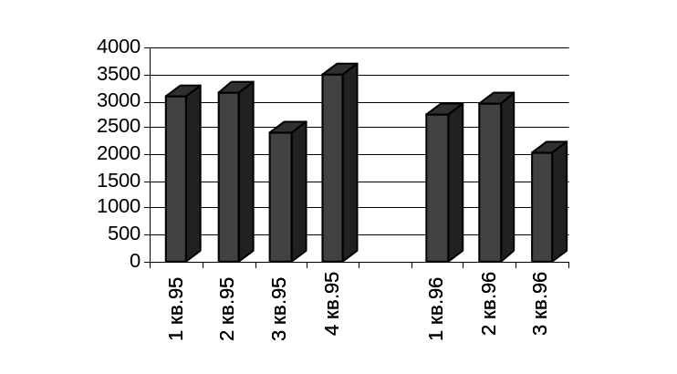

Приведем разъяснения специалистов по поводу летней фазы производственного цикла на предприятии:
“В жаркую погоду трудно, иногда невозможно выдержать температурный режим, не держит система охлаждения... В общем, шоколад “плывет”, производительность труда снижается, вероятность брака возрастает. Поэтому все рабочие распускаются в очередные отпуска, и в цеха приходят рабочие строительного участка, все красят, белят. Слесари в это время делают крупный и средний ремонт оборудования, капитальную чистку, смазку и прочее. Раньше это длилось по месяцу, теперь 2 недели. Это сложное время - зарплата выше производительности труда, а выработки вообще нет...”

Как видно из диаграммы 2, структура производства за последние 5 лет претерпела изменения. Доля конфет в структуре производства снизилась начиная с 1991 года с 65 до 28%.С 1993 года стремительно выросла доля крекерного печенья, в настоящее время она составляет 44% от всего объема производства.

Диаграмма 2
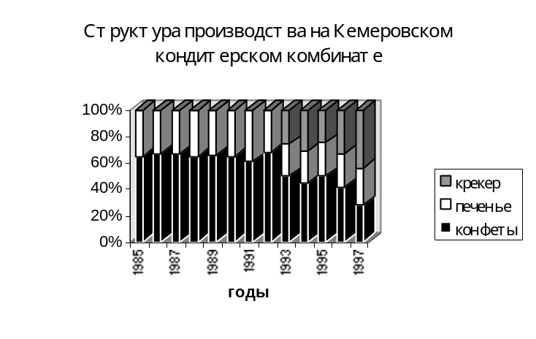

При этом до последнего времени постоянно изменялась и номенклатура изделий внутри, например, конфетного производства.
“Только год как у нас появились в производстве мармелад, ”птичье молоко”, зефир, будем расширять производство. У нас хорошие технологи, много можем сами” (технический директор).
Изменения были направлены в сторону замены традиционных на комбинате, но морально устаревших видов продукции на новые, ранее производившиеся только на престижных московских фабриках. По мнению исследователя, некоторые виды продукции комбината не только не уступают, но и превосходят по вкусовым качествам, оригинальности отечественные и зарубежные аналоги. Например, батончик «Мозаика», крупная конфета «Кузбасская» (напоминает «Сникерс», но привычнее российскому вкусу), не говоря уже о шоколадных тортах, производство которых пока единичное ( в силу цены главным образом). Конфеты «птичье молоко» имеют несравненно более тонкий вкус и нежную консистенцию, чем аналогичная продукция известной новосибирской фабрики. Не в последнюю очередь изменения обусловлены необходимостью выдерживать конкурентный натиск. Однако возможности выдерживать ценовую конкуренцию со стороны столичных фабрик, конфетами которых завален сейчас областной рынок, комбинату сложно. Причины этого руководство видит внешние:
”...У нас высокая конкуренция с другими аналогичными предприятиями, в первую очередь с московскими....
Вопрос: Почему так получается?
Ответ: За счет нашей высокой себестоимости. Устаревшее оборудование, да плюс система перекупок плюс грабительские проценты банков - все это дает высокую себестоимость, которая и задирает цену. А ведь от московских фабрик остались одни названия старые - они же все купленные сейчас, все иностранные. А иностранный инвестор дает дешевые кредиты в валюте - порядка 5-8 %. И срок окупаемости небольшой получается, и быстро начинается прибыль. А наши банки дают под такие проценты, что пока рассчитаешься, уже больше ни на что денег не останется” (директор по экономике).

На фоне такого видения проблем прежнее руководство комбината склонялось к решению их ”московским” же способом. Разговоры о продаже контрольного пакета акций иностранным компаниям велись на комбинате давно.

“... Остается нам одно: или тихо умирать, как сейчас - скатываемся все ниже и ниже, или тоже продаться западному инвестору.
Вопрос: И есть желающие?
Ответ: Есть. С нами вели переговоры представители Европейского банка и одной германской фирмы через представительство ТАСИСа в Кемерове. Мы им готовили свой бизнес-план. Но у них, конечно, условие - инвестиции только за предоставление 30% акций предприятия. И хочется, и боязно... Ведь все понимают, что 30% - это только начало”. (директор по экономике)

В начале 1997 на предприятии уже велась неофициальная полупринудительная скупка акций, что свидетельствовало о намерениях руководства активно работать со своими ценными бумагами в одном пакете. Однако финансовые трудности 1997 года фактически привели к тому, что крупные части этого пакета ушли с предприятия. 11 % акций были переданы “Кузбасспромбанку” в уплату за старый кредит, еще 7% были отданы тому же банку в залог за новый кредит. 6 процентов акций были переданы одному из поставщиков в счет поставок сырья.
События 1998 года внесли наконец ясность в ситуацию с собственностью на предприятии.
Актом от 29.10.97 г. госналогинспекция Кемерова по результатам анализа финансового состояния комбината пришла к выводу, что предприятие по критериям баланса соответствует условиям, необходимым для возбуждения дела о признании его несостоятельным (банкротом). Т.е. денежные средства, краткосрочные ценные бумаги и дебиторская задолженность не покрывают кредиторской задолженности. С этого времени к предприятию было привлечено внимание силовых ведомств области, а также местной прессы. Были произведены многочисленные проверки, и будущее комбината стало уж вовсе неопределенным. В этой обстановке активизировались все, кто мог и хотел добиться контроля за предприятием. В результате в марте 1998 г. совет директоров принимает заявление директора об уходе “по собственному желанию”, и и.о. директора на короткое время становится главный инженер.
Поводом к внеочередному собранию совета директоров предприятия стало появление в кабинете директора группы работниц 2 цеха, которые просили встречи с директором Ермолаевым. После заявления главного инженера, что директора на месте нет, работницы расположились в кабинете, отказываясь его покидать до прихода руководителя. Фактически оккупировав помещение, они вынудили заместителя директора отправить машину на дачу Ермолаева, который к визитерам лично не вышел, а передал, что свои объяснения направит в письменном виде. И действительно, вскоре в адрес совета директоров пришло заявление Ермолаева с просьбой освободить его от занимаемой должности “по собственному желанию, в связи с независящими от меня обстоятельствами”. Состоялось срочное собрание совета директоров, который принял отставку Ермолаева и назначил временно исполняющим обязанности директора главного инженера Тузкова. На волне рабочей инициативы, не без поддержки будущих хозяев комбината, была избрана и утверждена на совете директоров рабочая комиссия в составе 7 человек, которая проводила проверку финансово-экономического состояния предприятия. В комиссию вошли трое работниц. По прошествии недолгого времени комиссия работу прекратила за неясностью полномочий.

В том же месяце “Дело кондитерского комбината” было рассмотрено на коллегии обладминистрации, и была инициирована процедура сначала “наблюдения”, а затем и внешнего управления. Внешним управляющим решением арбитражного суда был назначен член коллегии обладминистрации, генеральный директор АО “Кемеровохлеб” Сафьянов.
Все изложенное представляет собой внешнюю сторону экономики и управления на предприятии. Внутренние же механизмы процессов, происходящих в управлении вплоть до марта 1998 года, обуславливались наличием “теневого” контроля за предприятием. По достаточно надежным сведениям, уже несколько лет реальное влияние на предприятии имели сразу две “посторонние” организации: Новокемеровский пивзавод в лице своего директора ( через бывшего директора комбината Ермолаева) и так называемая “правобережная группировка” ( через главного инженера Тузкова). Если в 1996 г. “пивнякам” удалось взять изрядный пакет акций кондитерского комбината, то в 1997 г., когда Ермолаев ушел в непрекращающийся запой, усилились позиции компаньонов главного инженера.
Первые 3 месяца 1998 года прошли в обстановке крайней напряженности. Всем на комбинате было понятно, что где-то “наверху” идет тайная война за власть, и все начиная с цеховых специалистов боялись собственной тени. Поэтому выступление работниц конфетных цехов стало стихийной реакцией на неопределенность людей, которым нечего было терять. По сути люди требовали информации о перспективах своей работы, так как чувствовали, что производственные проблемы отошли на последний план.
Главным делом Сафьянова стало привлечение финансовых средств на предприятие. Будучи членом коллегии обладминистрации и, по слухам, личным другом губернатора, он сразу же добился прямого целевого финансирования комбината (из областного бюджета уже несколько раз выделялось по 200-300 тысяч новых рублей “для сохранения рабочих мест и поддержания производства на Кемеровском кондитерском комбинате”). Первыми шагами нового директора во внутренней жизни предприятия стала перестройка структуры управления и непосредственная смена ключевых фигур в руководстве. Сменились главный экономист, директор по снабжению, главный бухгалтер, еще несколько руководителей в ранге начальников отделов. Подчеркивается, что коренная смена команды только началась: под вопросом сохранение в должности нынешнего главного инженера и начальника самого прибыльного на комбинате крекерного производства. К сожалению, ничего определенного о производственной и кадровой политике нового руководства пока не известно [имеются чрезвычайные трудности с доступом исследователя к информации в верхнем эшелоне управления], все нововвведения сконцентрировались в аппарате управления и не коснулись среднего, цехового звена.

1.2. Динамика финансово-экономического положения, ритмичности производства.
Диаграмма 3

Выпуск различных видов продукции по годам ( тыс. тонн)

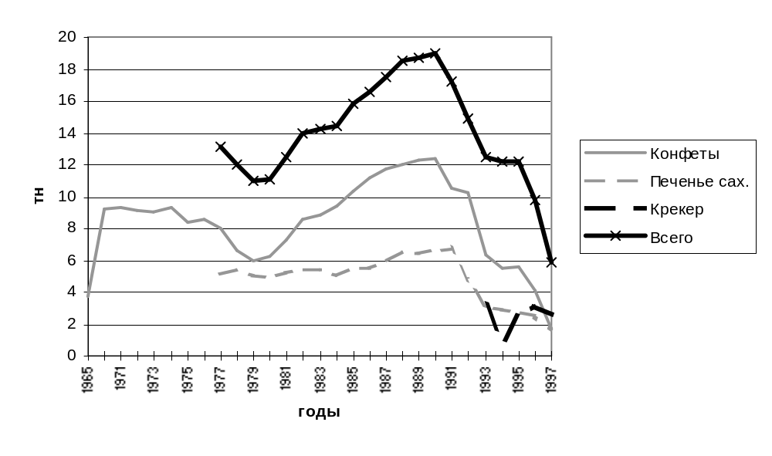

Как видно из Диаграммы 2, до 1991 года на комбинате наблюдался плавный рост объемов производства практически до проектной мощности в 1990 году, после чего начался резкий спад. Причины были разнообразными. В начале периода спада - резкое падение спроса в связи с уменьшением платежеспособности населения. С 1993 по 1995 гг. остановки производства были связаны с отсутствием сырья и материалов и т.п.
”Проектная мощность крекерного производства - 4 500 тонн, сахарного печенья - 13 300 тонн, конфетного производства - 12 500 тонн. Все загружено на 50 %. Начиная с 1992 г. у нас резко падать спрос, перегружаться склады”.(начальник планово-экономического отдела)
Таблица 1.

Данные о потерях рабочего времени в связи с остановками производства
(Источник - Приложение к статистической форме 1-п ( срочная) месячная, утверждена 7.10.92)

 | декабрь 1993 | январь 1994 | май 1995 | июнь 1995 | октябрь 1995 | декабрь 1995
Потери рабочего времени в чел/днях | 243 | 2535 | 3964 | 842 | 3544 | 809
Отпуска без содержания, чел | 56 | 374 | 700 | 152 | 603 | 301

Как видим, в 1994 году масштабы остановок были уже достаточно большими. Однако выбранные для обследования месяцы года являются традиционно «незагруженными» для предприятия ввиду сбытовых и технологических особенностей кондитерского производства ( январь - традиционная остановка в связи с предновогодними «авралами» и сверхурочными, май - предлетние ограничения производства). Картина выглядит более угрожающей в октябре 1995 года - приведенные цифры означают, что в среднем каждый работающий провел в вынужденном отпуске 6 рабочих дней.
В 1996 году комбинат работал в режиме неполной загрузки всего производства (на конец года мощности были загружены практически на 50%). Работники заводоуправления работали в режиме четырехдневной рабочей недели. Часть бригад основного производства находились в частично оплачиваемых отпусках ( два минимальных оклада в месяц, около 160 тыс. рублей), другая часть работала в режиме поочередной «половинной численности». Проблемы 1995-1996 года связаны с отсутствием у предприятия собственных оборотных средств, из-за чего возникают трудности с покупкой сырья. Специфика производства состоит еще и в том, что значительное количество сырья - импортное, и обычные схемы взаимозачетов здесь неприменимы. Проблемы комбината в 1996 г. руководство видело так:
“А в этом году с апреля производство упало обвально. Летом не было спроса. Сейчас спрос появился, но мы увязли в долгах и не на что приобретать сырье. К тому же только 30% выручки идет живыми деньгами. У нас структура себестоимости такая, что около 70% ее - затраты на сырье, и 10-12% занимает зарплата”.(директор по экономике)
“Вопрос: Что с реализацией, в каких объемах поступают “живые” деньги от реализации?
Ответ: Вот за сентябрь, к примеру, 35% стоимости объема выпуска было реализовано через бартер, 20 % - с рассрочкой платежей (то есть сдали на реализацию торговле), 13% получили выручки со своих магазинов. Остальное - пока не реализовано”.
В результате тогда впервые за многие годы руководство всех уровней опасалось, что даже предновогодняя ситуация перестанет быть спасительной, и для таких опасений были основания.
Диаграмма 4

Кривая выпуска продукции в 1996 году хотя и повторяет основные тенденции предыдущего года, но на значительно более низком уровне.
В 1997 г. уже 70% продукции реализовывалось по взаимозачету, 15% - по договорам и лишь 15 % - за наличный расчет. “Живые” деньги комбинат получал только от реализации продукции в сети фирменных магазинов. Таким образом, была значительно подорвана база для поддержания производства ( оборотные средства). За 9 месяцев 1997 года снижение закупок сырья составило 23%. Выпуск конфет снижен на треть, из них популярных помадных сортов - на 80% . Выпуск самых рентабельных пралиновых конфет и вовсе был прекращен.
Финансовые итоги 1997 года были для комбината самыми неутешительными за всю его историю. При балансовой прибыли за 1996 год 2 362,6 млн. рублей убытки комбината за 1997 год составили 5 874 млн. рублей. В 1997-98 гг. продолжало усугубляться положение с наличием оборотных средств. Если в 1996 г. предприятию удалось взять кредит в двух банках, то в 1997 г. заемных средств на приобретение сырья комбинат не получал.
Еще в октябре 1996 г. предприятию был открыт счет недоимщика в ГНИ по г. Кемерово, однако до конца 1997 года удавалось проводить расчетные операции с поставщиками через систему Торгового дома предприятия. Более того, в 1997 году на приобретение акций у работников комбината было затрачено 154,6 млн. рублей. В результате кредиторская задолженность за 1997 г. возросла на 14429,6 млн. рублей и составляла на 1.01.98 32 521,3 млн. рублей, в т.ч.:
- по налогам и сборам – 27,6 %
- в государственные внебюджетные фонды – 19,1 %
- поставщикам и подрядчикам – 36,6 %
- по выплате зарплаты – 5,2 %
- прочие – 11,5 %
Удельный вес кредиторской задолженности увеличился в 1998 г. по сравнению с 1997 г. в 1,8 раз и превысил дебиторскую задолженность в 4,3 раза.
Прежнее руководство в поисках средств покрытия долгов начало отпускать товарную продукцию фирмам ( в том числе иногородним) по взаимозачетам ( в основном в счет налогов) с 5-10 процентными скидками, что привело к значительным потерям средств. 98 предприятий-должников получали продукцию комбината путем взаимозачетов и 65 предприятиям продукция отпускалась под реализацию с отсрочкой платежа на 7-10 банковских дней. При этом эти же фирмы являлись хроническими задолженниками комбинату : из 163 задолжавших фирм на 58 предприятиях задолженность возникла более года назад.

Уже в 1996 г. на комбинате существовали довольно пессимистические настроения работников всех уровней по поводу состояния и перспектив предприятия. Однако тогда ККК на фоне других отраслей кузбасской экономики выглядел более чем благополучным. Уровень зарплаты приближался к среднеобластному, но главным критерием благополучности являлось то, что впервые задержки зарплаты начались здесь только летом 1996 года. На ноябрь 1996 года была полностью выплачена зарплата за июль, за остальные месяцы выплачивались авансы в размере от 300 тысяч до миллиона. Уровень зарплаты тогда на комбинате неплохой, однако реальная проблема заключалась в острой недозагруженности рабочих: ”С работой плохо. Некоторые отработали за 10 месяцев по 83 дня всего”; “...сейчас тоже трудовой порыв - в том смысле, что все ждут, когда позовут на работу”. По эспертным оценкам, в конце 1997 г. около 200 человек ежедневно находились в режиме вынужденного отпуска.

Таблица 2
Сведения о заработной плате основных групп работников ККК
(данные на начало 1997 г.)

 | средняя зарплата в руб.
Конфетный цех № 1 | 602 964
Конфетный цех № 2 | 823 342
Бисквитный цех | 757 000
Крекерный цех | 983 622
Выработка зефира | 600 300
Электроцех | 1 155 486
Гараж | 1 342 115
Сбыт | 1 248 456
Непромышленная группа | 893 908
Руководители | 1 834 752
Специалисты | 1 396 594
Служащие | 1 105 160

Относительно высокие заработки вспомогательных служб объяснялись тем, что здесь сосредоточены повременщики, а в условиях неполной занятости в первую очередь страдали заработки сдельщиков. При нормальной продолжительности рабочей недели и месяца рабочие конфетных цехов в среднем получали 1,5 - 1,8 миллиона рублей.
В 1997 г. ситуация с зарплатой ( точнее, с ее задержками) обострилась. За первые 6 месяцев 1997 года работникам было выдано 2 аванса по 500-600 тыс. руб., что вызвало чрезвычайно большую депрессию и недовольство. Задолженность по зарплате на август 1997 г. составила 2 710 млн. неденоминированных рублей, причем частично она тянется с июля 1996 года.
Таблица 3.
Данные о среднемесячной зарплате работников ККК за 1997 г. в сравнении с 1996 г. по категориям

 | 1996 | 1997
ППП | 580,1 | 1352,1
Рабочие | 552,5 | 1215,1
Служащие | 736,7 | 2134,1
НПП | 440,3 | 1240,8
Весь персонал | 571,5 | 1354,7

По состоянию на 1.03.98 г. задолженность по зарплате несколько снизилась и составила 9,7 % от начисленной суммы. Надо отметить, что в немалой мере это произошло из-за абсолютного снижения фонда начисленной зарплаты.
За весь 1997 г. структура состава выплаченной зарплаты такова:
- денежные средства из кассы – 47,2 %
- готовой продукцией предприятия – 18 %
- питанием в столовой – 6 %
- проездными билетами – 1,8 %
- товарами буфета предприятия – 20 %
- промыщленными товарами ( мягкая мебель, пальто, стиральные машины) – 7 %

Объектов соцкультбыта на комбинате традиционно было немного, и большинство из них располагались на территории комбината - медпункт, столовая, стройгруппа по капремонту. Своего жилья и детских садов никогда не было. Был пионерский лагерь, несколько мелких торговых точек. Однако за последние 4 года состав непромышленной сферы предприятия существенно расширился за счет построенной в 1992 году базы МТС и увеличения количества магазинов в 1995-96 гг. до 11. Приобретение магазинов стало частью производственной стратегии предприятия в последние годы, попыткой снизить продажную цену продукции за счет минимальных (по крайней мере, контролируемых) торговых надбавок. Надо сказать, что новое руководство также делает ставку на торговую сеть, это выразилось в существенном приросте численности Торгового Дома предприятия даже на фоне кризиса в основном производстве.

2. Кадровый учет и представление статистики.

Главными особенностями статистики кадров на комбинате являются, во-первых, централизованная система табельного учета. Во-вторых - наличие компьютерной базы данных в отделе кадров, а также специальных программ для табельных. Отметим тот факт, что в целом компьютеризация предприятия началась с 90-х годов и довольно быстро охватила все основные отделы. Более того, в отличие от многих других известных в Кемерове предприятий компьютеризация не оставила в стороне и производство: в конфетных цехах стоят 386-е IBM-ки, на которых по специальным программам технологи рассчитывают расход сырья, ведется учет сырья и готовой продукции и т.п. Конечно, как на типичном российском предприятии, данные передаются на дискетках, а стандартом документооборота является «Лексикон», но вид компьютера никого не пугает и не восхищает, а главное - им постоянно пользуются, а не украшают рабочий стол.
Система кадрового учета на кондитерском комбинате складывается из двух параллельных потоков информации. Первый поток - главный, формируется централизованно путем каждодневного (ежесменного) табельного учета на проходной. Поскольку на комбинате две территории, в штате два табельщика. Старший табельщик контролирует территорию конфетного производства (там же - заводоуправление, вспомогательные цеха и т. п., всего 800 человек). Еще один табельщик обслуживает территорию бисквитного производства. Приходя в начале смены на работу, человек бросает свой заводской пропуск в специальный ящик на проходной. Табельщик через 2 часа после начала смены раскладывает пропуска в алфавитные ячейки на стене табельной и в ручной форме пофамильно отмечает явки. В конце месяца данные по каждому человеку вносятся в компьютер, после чего выдаются распечатки двух типов. В одной распечатке по каждому подразделению выдается список всех штатных работников с указанием формы занятости за каждый календарный день (восьмичасовой выход, простой, выходной день и т.п.) с расчетом общей суммы явок и неявок по каждой фамилии. Во второй распечатке указывается количество отработанных человеко-дней, человеко-часов и неявок по 9 различным причинам, а также сверхурочные и внутрисменные простои. Вся эта статистика идет для всех категорий работников - рабочих (разбиваются на повременщиков и сдельщиков), руководителей, служащих и специалистов - и предназначена для планового отдела.
Распечатки первого типа служат для сверки с данными бригадиров, которые в последний день месяца приходят к табельщику со своими нарядами ( типовая форма № 722 - документ для планового отдела, в котором также указаны все явки и неявки по каждому рабочему за каждый день). В результате сверки уточняются и корректируются возможные редкие расхождения, и каждый из двух табельщиков передает в плановый отдел сводные данные. Табельный учет на непромышленных объектах (в магазинах) ведут директора магазинов, табеля 1-2 числа каждого месяца также подаются старшему табельщику. Естественно, что данные табельного учета используются для расчета среднесписочной численности, трудоемкости и т.п.
Плановый отдел ведет заполнение форм 2-Т и время от времени подает в органы госстатистики почтовые формы по учету неотработанного времени в связи с остановками производства. В связи с переездом планового отдела в новое помещение оказались утерянными формы 2-Т до 1988 г включительно.
Второй источник кадровой информации - отдел кадров со своей существующей с 1992 года базой данных, в которой занесены все основные данные из личных карточек по учету персонала. Базу ведет и ежедневно обновляет лично начальник отдела, она же постоянно обращается к ней по запросам других отделов. Надежность и оперативность этой информации является «хлебом» кадровой службы, поэтому соответствующие сводные данные можно считать абсолютно адекватно отражающими действительность. Единственный недостаток базы - ее составляли не специалисты по реструктуризации занятости, поэтому нельзя получить информацию о численности и других характеристиках персонала предприятия на определенный момент прошлых периодов - например, возрастной состав на 1992 год. Эту информацию можно почерпнуть только из отчетов, которые отдел кадров изготавливает к началу каждого года. В частности, уже долгие годы постоянно ведется учет работающих по полу, учет приема и увольнения в целом по работающим ( данные для таблицы 5 Приложения 1 по отдельным категориям руководитель кадровой службы вручную считала по книгам учета приема-увольнений), по причинам увольнений, учет работающих и уволенных по образованию и т.п. Все эти данные ранее использовались для составления отчетов в партийные и советские органы ( в частности, в целях подведения итогов соцсоревнования). В настоящее время многие виды информации не столь актуальны, но в силу привычки данные продолжают собираться и сводиться.
Формы единовременного статистического обследования 1987 года отдел кадров комбината заполнял, но в свое время они были переданы в архив, где и затерялись. Поэтому динамика социально-демографической структуры предприятия может быть охарактеризована только на текущий период.
Значительных искажений данных внутри статистики отдела кадров не обнаружено. Сами работники отдела признают, что, например, статистика нарушений трудовой дисциплины стала адекватной только в последние годы, когда она перестала влиять на внешние показатели работы комбината. В связи с этим представляют интерес данные таблицы 3.
Таблица 3.

Данные о состоянии трудовой дисциплины (отдел кадров)

 | 1986 | 1987 | 1988 | 1989 | 1990 | 1991 | 1992 | 1993 | 1994 | 1995 | 1996
Кол-во лиц, задер-жанных с хищением | 66 | 49 | 55 | 35 | 48 | 54 | 39 | 18 | 13 | 28 | 13
% к списочной на конец года | 8 | 6 | 6 | 4 | 5 | 6 | 4 | и 2 | 1 | 2 | 1
прогулы : человек  дней | 84  178 | 93  143 | 77  151 | 50  118 | 60  124 | 120  256 | 130  217 | 83  136 | 58  99 | 34  57 | 35  52
% к списочной на конец года | 10 | 11 | 9 | 6 | 6 | 13 | 12 | 8 | 5 | 3 | 3
количество дней прогула на 1 человека | 2,1 | 1,5 | 2 | 2,4 | 2,1 | 2,1 | 1,7 | 1,6 | 1,7 | 1,7 | 1,5
нетрезвое состояние  на рабочем месте | 14 | 46 | 70 | 42 | 46 | 69 | 82 | 71 | 27 | 31 | 39
% к списочной на конец года | 2 | 5 | 8 | 5 | 5 | 7 | 8 | 6 | 2 | 3 | 4

Если учесть вышесказанные искажения и увеличить процент прогульщиков, пьяниц и расхитителей до 1990 года только в полтора раза, чтобы приблизить отчет к реальности, то соответствующие цифры 1995 и 1996 гг. окажутся рекордно низкими для комбината.
Наибольшие расхождения, хотя также эпизодические, встретились при сопоставлении данных отдела кадров и 2-Т. Наибольший разрыв данных наблюдался в 1990-1991 гг. в разделе “списочная численность всего персонала”, немного меньший - в 1993-1994 гг. в части приема-выбытия. Причины такого расхождения, возможно, кроются в учете разных категорий персонала. Немаловажно отметить и то, что в V разделе 2-Т помещены данные по приему-выбытию не ППР, а всех работающих.
В целом систему кадрового учета на ККК можно назвать довольно удобной, максимально приспособленной к собственным нуждам предприятия и достаточно достоверной.

3. Характеристика персонала предприятия, реструктуризация занятости.

На 1 июня 1998 г. на кондитерском комбинате числилось 882 человека ( из них 43 декретницы). Наиболее многочисленными подразделениями являются бисквитное производство (265 чел.), конфетный цех № 2 ( 150 человек), конфетный цех № 1 (110 человек), торговый дом ( магазины) - 92 человека. Численность вспомогательных цехов невелика, самое большое подразделение - гараж ( 42 человека), остальные не превышают 24 человека.
На конец 1997 года доля женщин составляла 63%. Надо отметить, что этот показатель, рассчитанный за разные годы, был подвержен сильным изменениям : от 81% в 1989 году до 60 % в 1995 г. Женщины численно преобладают в цехах основного производства, картонажном цехе. Мужчины сосредоточены в цехах, обслуживающих основное производство (компрессорная, котельная, электрики, водители), в службах сбыта и снабжения, а также на базе МТС.
Доля рабочих в составе ППП за период с 1989 по 1995 г. практически не изменилась и стабильно составляет 85-86%. Начиная с 1994 г. в структуре персонала нарастает доля занятых на непромышленных объектах (в т.ч. База МТС, Торговый Дом), в 1997 г. это уже 12%.

Возрастной состав работников комбината на сегодняшний день близок к оптимальному - 56% состава находится в самом плодотворном ( и редком для промпредприятий) возрасте от 25 до 44 лет. Однако и доля работающих пенсионеров составляет 13%

Диаграмма 5
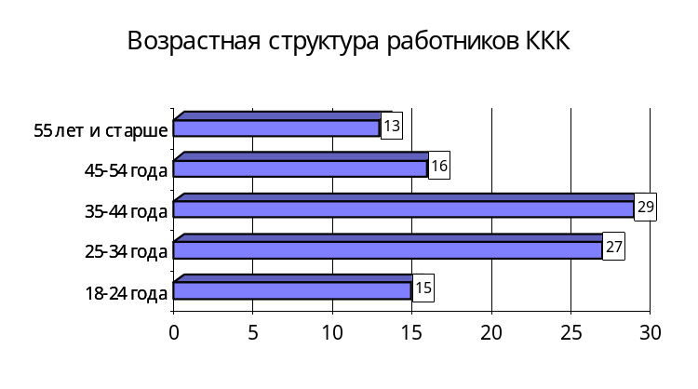

Диаграмма 6
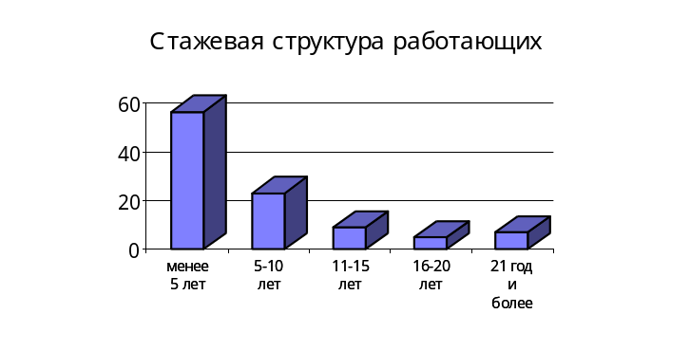

Половина работников комбината имеет стаж менее 5 лет. При этом наблюдаются некоторые стажевые различия по двум производствам - конфетному и бисквитному. На бисквитном производстве 67 % работников проработало на комбинате менее 5 лет, еще 20% - 5-10 лет. Собственно, это легко объяснить «молодостью» самого производства, в особенности крекерного цеха.

По данным отдела кадров можно проследить изменения в образовательной структуре коллектива. За период с 1986 по 1996 г. доля работников с высшим образованием увеличилась с 5 до 11 процентов, со среднеспециальным - с 12 до 17%. В основном такие сдвиги обусловлены тем, что многие работники ( в основном среднего руководящего звена) повысили свой образовательный уровень, закончив учебные заведения без отрыва от производства.
За последние 10 лет общая численность работающих увеличилась на 10 % (в 1996 г. – на 24%), при этом объем производства в 1997 г. составляет 34% от показателей 1987 года ( см. Диаграмму 7). В 1992-93 гг. особенно резкое увеличение численности происходило за счет построенной базы МТС и ввода крекерного цеха. Дальнейший рост, уже не столь значительный, обусловлен присоединением магазинов.

Диаграмма 7

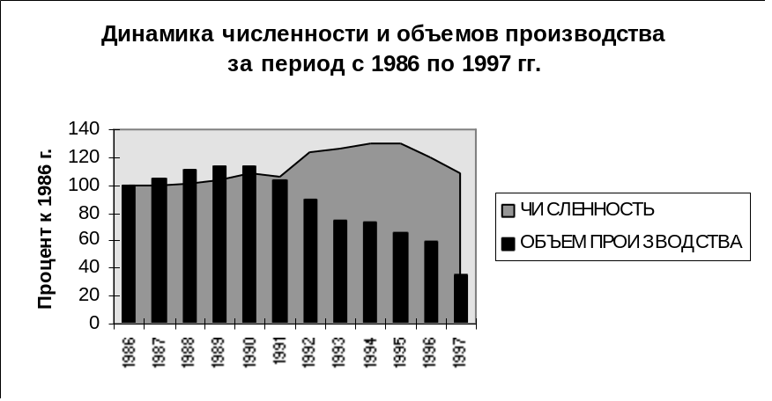
Как видим, до 1991 года можно говорить о постепенном превышении темпов роста объемов производства над ростом численности, т.е. о росте производительности труда. Затем ситуация поменялась на противоположную.

4. Кадровая политика.

На разных уровнях предприятия в разных формах проявляется действие нескольких факторов, обуславливающих кадровое своеобразие предприятия.
Во-первых, кадровая база комбината традиционно характеризуется половой однородностью: три четверти работников - женщины. Это обусловливает такие «побочные» факторы занятости и внутренней мобильности, как уходы-приходы в декретные отпуска, большое количество больничных листов.
Во-вторых, практически весь поток принимаемых руководителей, специалистов и основных рабочих проходит через систему специального профессионального образования. Надо сказать, что в Кемерове существует полный цикл отраслевой образовательной инфраструктуры : технологический институт пищевой промышленности готовит инженеров и технологов, техникум пищевой промышленности - специалистов среднего руководящего звена, подавляющее большинство кадровых рабочих-конфетчиков прошло подготовку в ПТУ № 49. В свое время на комбинате работал учебный класс училища, организована практика на рабочих местах. При этом условия для адаптации молодых работниц не самые благоприятные, начиная с режима труда ( посменно, утренняя смена начинается в 7 утра, вечерняя заканчивается в 11 вечера) и заканчивая необходимостью работать в бригаде «на общий котел». Причем до начала 70-х годов комбинат работал в 3 смены. Как вспоминают о тех временах, “работали в 3 смены, было очень тяжело. И тогда директор созвал собрание, на котором предложено было попробовать работать в 2 смены. Если при таком режиме выработку не потеряем, то будем и дальше в две смены работать. Так ведь как все взялись работать, прямо жилы рвали, чтобы сделать за 2 смены столько, сколько раньше за три делали. Вот такое было время”. С апреля 1996 года предприятие начало работать в одну смену. Раннее начало работ, по словам старых работниц, очень плохо переносится молодежью, много случаев «просыпания».
В-третьих, в 70-80-е годы преобладающей была «знакомственная» система найма и продвижения кадров, особенно руководящих. Долгое время хорошие шоколадные конфеты были в провинциях дефицитом, и те, кто был причастен к их производству, считались «хорошо устроенными». Поэтому какой-то шанс попасть в эту систему имели либо те, кто прошел через систему специального рабочего или техникумовского образования и тем самым «вписался» в круг социальных связей, или «по знакомству». Причем по знакомству даже не с рядовыми работниками, а на более высоком уровне. ИТР устраивались в подавляющем большинстве «по протекции» либо были выращены в собственном коллективе.
Таким образом, некоторая традиционность, семейственность, «патриархальный» стиль отношений всегда были присущи кондитерскому комбинату. До последнего времени он в наибольшей степени сохранялся в конфетных цехах и аппарате управления - там, где наиболее высока доля и влияние «старых кадров». Аппарат управления складывался из двух группировок. Одна группа, к которой относились прежний Генеральный директор, технический директор, начальники многих традиционных отделов ( планового, кадрового, производственного) - начинали работать на предприятии рядовыми работниками. Технического директора, например, многие пожилые конфетчицы помнят еще в качестве слесаря 2 цеха. Соответственно с этим рассказывают случаи, что какая-нибудь Марья Тимофеевна по-простому может зайти в кабинет Тузкова, называя его Сашей, и пожаловаться на свое начальство, или попросить за кого-то, или помочь решить собственную проблему. Другая группа управленцев, в основном около коммерческой службы, пришла на комбинат после 1992 года. Часть из них пришла вместе с вновь построенной базой МТС, часть влилась в результате расширения сбытовой сети и создания отдела маркетинга.
На комбинате действуют отдельные элементы «собесовской» системы в отношении пенсионеров - бывших работников предприятия (им выплачивается денежное пособие в размере от 25 до 40 тысяч старых рублей, в зависимости от стажа работы).
Временных рабочих на предприятии нет. Начиная с 1995 года начался перевод на контракты всех работающих, вновь устраивающиеся подписывают контракт сразу. Форма контракта типовая (то есть ни одного сколько-нибудь специфичного и конкретного пункта, все условия приводятся со ссылками на соответствующие статьи законодательства РФ).
Контактов со службами занятости отдел кадров практически не имеет. На комбинат пришла квота на прием социально незащищенной молодежи в количестве 3 человек, но в кадрах только пожимают плечами по этому поводу. Заявок на персонал комбинат уже давно не подает и не подавал даже в 1993 году, когда проводился набор в открытый крекерный цех. Потребность в дополнительных рабочих тогда была покрыта частью за счет перевода одной бригады с участка сахарного печенья, частью за счет того, что взяли целую группу работниц с училища. Брали и со стороны, но выборочно - так, как это было всегда принято на комбинате - “по совету”. Переход персонала магазинов в 1995-1996 гг. в штат комбината происходил практически без отбора и сокращений - «со всеми людьми и долгами», то есть магазины практически сменили только собственника.
С середины 1995 года прием на комбинат закрыт, а с весны 1996 года проводятся сокращения кадров. Фактически сокращенных за 1996 год насчитывается 64 человека, еще несколько десятков значатся в декабрьском приказе. По меркам комбината это много, за предыдущие 5 лет по статье «сокращение» проходило максимум 5 человек в год. Политика сокращений руководством увязывается с одной стороны, с необходимостью снижать затраты (“Нас собрали и сказали популярно, что выработали мы такую продукцию, прибыль составила столько-то, на зарплату пошло столько-то. Ясно, что прожираем деньги, грубо говоря. Нужно сокращение”). С другой, с возможностями высвобождения в связи с реконструкцией: ”Хотим закупить линию карамели, и эта новая линия снизит трудозатраты в 5 раз. - Значит, высвободятся люди? - Да, сейчас они заняты тем, что присматривают за качеством работы машины, следят, чтобы не просыпалась продукция с транспортера. Потому что и компоновка, и само оборудование старое, устаревшее!”
Однако, по мнению исследователя, по многим моментам декларируемые действия непоследовательны, зачастую противоречат сами себе, что свидетельствует о некоторой неуверенности руководства. С одной стороны, провозглашается стремление к середине 1997 года довести численность до 600-700 человек ( то есть безусловное сокращение на 400 человек), с другой - занять высвобождаемых на новых линиях (на которые еще нужно изыскать средства), с третьей - понимание того, что возможные новые хозяева контрольного пакета акций в первую очередь пойдут по пути сокращения текущих затрат (а значит, и людей). Налицо действие многих разнодействующих факторов.
Однако реальная кадровая политика весь 1996 год заключалась в планомерном выдавливании людей с производства. При этом большинству сокращенных предлагались вакантные места в других подразделениях, таким образом были трудоустроены около 10 человек из 60-ти в сентябрьской волне сокращений:
“...Практически всем мы предлагаем вакантные места - но некоторые отказываются, некоторые уходят по собственному.
Вопрос: Могут ли люди реально принять предложение перейти на другое рабочее место?
Ответ: Да, конечно, почти всегда. Я же говорю, у нас такое производство, что каждый имеет по 3, 4 даже по 5 профессий. Они все так давно работают, что могут все. Даже если мы ей предложим с конфетного производства перейти на бисквитное, она очень быстро освоится. Вопрос в том, что не все хотят. Вот буквально только что я обзвонила всех сокращаемых мужчин - освободилось место экспедитора в сбыте. Так все отказались ( начальник отдела кадров)”.

Сокращение в апреле 1996 г. количества смен до одной дало возможность сократить некоторую часть сменного состава повременщиков ( мастеров, технологов, дежурных слесарей).
Периоду сокращений предшествовал период «чистки» ( 1993-1994 гг.), когда использовались все формальные приемы борьбы с прогульщиками, пьяницами и расхитителями ( динамику увольнений см. в таблице 11 Приложения 1). По единодушному мнению экспертов всех уровней, подчистили кадры основательно. В цехе № 2, например, “раньше с мужчинами были проблемы. В основном - пьянство. Пытались их воспитывать, работали с ними. Сейчас проблем нет. Просто остались только те, кто способен обойтись без этого. Или если и пьет дома, то на работе это не сказывается. Знают, что к ним присматриваются. Раньше и женщины пили у нас, причем даже на производстве. И страшно пили... Сейчас - нет. Все понимают”. Выражение «все понимают» означает на деле страх на всех уровнях : рабочие боятся испортить отношения с бригадиром, ИТР опасаются за свое рабочее место (им легче попасть в списки сокращаемых даже вследствие простой реорганизации). Некоторый процент увольняемых время от времени дает служба охраны комбината, задерживающая «несунов» (исследователю попадались на глаза приказы об увольнении за хищение 300 граммов ореха и т.п.). Надо сказать, что система контроля работающих на выходе из цеха - зрелище для непривычного глаза не самое приятное, напоминает обыск при водворении в камеру СИЗО.
Весь 1997 год обстановка на комбинате была напряженной, все оставшиеся затаились и ждали дальнейших массовых сокращений. При этом все понимали, что резервов в виде вакансий практически нет, и «под нож» пойдут самые молодые ( без стажа) или самые старые (пенсионерки). То есть примерно так, как это до сих пор делалось в цехах:
“Сокращения у нас были в две волны, поэтому прошли как-то незаметно. Когда решали, кто будет уходить, учитывали, во-первых, требования законодательства. Во-вторых... Честно говоря, я взяла грех на душу. Еще до того, как я здесь появилась, был в цехе свой костяк : глубокие пенсионерки, лет по 35-40 отработали. Конечно, у них большие навыки, опыт. Но честно говоря - у них есть пенсия, все-таки кусок хлеба. И поговорили лично с каждым. После этого человека два у меня ушли с обидой, остальные поняли. Так я уволила 7 пенсионеров, кажется. Сокращали практически с каждой бригады. Бригады получились разные, и пришлось некоторые переукомплектовывать. Учитывали, в общем, и уровень благосостояния. Чаще увольняли из тех, кто недавно пришел на комбинат, имеет мало стажа.” ( начальник 2 конфетного цеха).
Однако в 1997 году по сокращению было уволено только 18 человек, в 1998 г. – вообще ни одного, так как развал производства и усиливающаяся недозагрузка работников привела к большому естественному оттоку людей ( см. 5 раздел).
“А СОКРАЩЕНИЕ ЕЩЕ ИДЕТ?
Нет, в настоящее время нету такого сокращения. Вот как-то было, так наверное, год уж прошел, кто у нас под сокращение попал. Но я знаю, что в бригаде у меня только пенсионерка. Но ее не сократили, ее убрали из цеха, она перешла в другой цех. Ей уже 65 лет.
А В КАКОЙ ЦЕХ ОНА ПЕРЕШЛА?
В первый.
А ПОЧЕМУ?
Она просто работала всю жизнь с начальником цеха вместе, она уже 45 лет на комбинате, они друг друга знают и попросилась, ну и та ее взяла. Ну взяла на должность контролера. Из моей бригады ее убрали, потому что молодых много, до 30 человек бригада набирается. И т.к. она может быть на пенсии, и возраст такой, ее Ольга Ивановна убрала, но ее не уволили. А больше у нас никакого сокращения не было. Просто увольняют: одну уволили за пьянку, совсем с бригады. Вот месяц назад другую уволили, все причины искала, искала.. И Ольга Ивановна ее, в общем...
ПРИЧИНУ ИСКАЛА - ЭТО В КАКОМ СМЫСЛЕ?
Она сама искала. То ребенок у нее болеет, то обманывает, что болеет, постоянно отпрашивается, на больничный - ежемесячно. ...В общем все, с Ириной Сергеевной решили, нам такой работник не нужен, пиши заявление. Только вот такие крайние. Ну так, бывают у девчонок срывы какие, ну уж до крайности... И так тяжело сейчас жить, мы не воспитываем уже рублем. Не лишаем КТУ, посоветуемся с бригадой: вот опоздала одна на полтора часа. Ну проспала, жалко же девчонку, она же молодая, исправится, зачем, мы все так мало получаем, еще и заработанное не дают. Вот в настоящее время так. Но вообще лишали КТУ, за пьянку, но не сейчас, а года два назад, когда еще была стабильность зарплаты”.( бригадир конфетного цеха)

На конец 1997 г. среднее управленческое звено на производстве ( начальники цехов и цеховые специалисты) главную проблему комбината видели в промахах экономической политики высшего руководства. Негативно они воспринимали расширение и усиление коммерческой службы, магазины рассматривали как нахлебников производства. Им постоянно приходится выполнять многочисленные индивидуальные заказы из «конторы» на определенные виды продукции, рассматривать навязываемые кандидатуры «протеже». Правда, в последнее время в конфетные цеха практически не обращаются по поводу трудоустройства - знают, что вакансий нет и бригады крайне негативно отреагируют на появление «блатного» рабочего. Устройство в те подразделения, где появляются вакансии, происходит после звонка начальника отдела кадров руководителю подразделения с просьбой «посмотреть человека» ( иногда это сопровождается ссылкой на то, что на этого человека «советует обратить внимание» тот-то).
Были обиды у среднего звена на политику сокращений, которая, по их мнению, затрагивает всех, кроме «конторы»:“Сокращения непонятно тоже проходят. Контора практически не сокращается, по-моему, даже растет. А цехам руки крутят. Например, требуют, чтобы в гараже остался только 1 автослесарь. Как можно? А если он заболеет и машина сломается, что тогда? Или сокращают женщин в первую очередь. Понадобилось сократить телефонистов, предлагают убрать женщину. Почему, какая разница? Говорят, что физически не справляется. Но она же не на укладке провода работает, ей же провод за собой не таскать! Нет, говорят, все равно”.
Материалы интервью с рабочими 2 цеха дают информацию о таком серьезном аспекте взаимоотношений в бригадах, как проблема «стариков» и молодежи. Поскольку первые имеют наибольший опыт работы на разных видах оборудования, как правило, более высокий разряд и захватили достаточно много бригадирских постов, их положение кажется наиболее устойчивым. Этот факт молодые, но уже достаточно квалифицированные работники «младшего среднего возраста» ( 25-40 лет) оценивают как несправедливость. Проблема «отцов и детей» экспертами практически не затрагивалась, но она явно и неявно проскальзывала в интервью с рабочими. Приведем несколько высказываний:
“Сложное отношение к пенсионерам. Не все уже могут так работать, как раньше. Есть у нас слесарь на линии, старый уже совсем. Если где-то надо что-то поднять, перенести, чтобы подварить или переставить, так он начинает хитрить, придумывать другие пути, выкручиваться. Но уже 4 или 5 молодых напарников «съел» - найдет повод, чтобы придраться, и просит, чтобы убрали. Боится, наверно, что молодой опыта наберется, и может заменить его”.
“Есть старые слесаря, патриархи, которые, конечно, много знают, но не все могут ( или не хотят). То, что он может сделать за день, я - за час. При этом они ко мне относятся как к нулю. Но когда меня нет, отсутствую по каким-то причинам, - замечают”.
“И мне в моем положении нужны деньги больше, чем нашим пенсионеркам, но они все равно работают! Такая злость берет, что они сидят тут и никому проходу нет от них”.
Последнее мнение, наиболее агрессивное, явно высказано сгоряча. Проблема щекотливая, респонденты обычно стеснялись прямо поднимать эту тему в интервью. Однако факт, что именно в минуты эмоциональных вспышек, конфликтов, порожденных другими причинами, в адрес некоторых работающих пенсионерок летят обидные, порой малопечатные слова.
Между тем поводы для обид и разборок в бригадах постоянно возникают в силу важности проблем, решаемых на этом уровне. И здесь речь пойдет о роли бригад и бригадиров в регулировании уровня занятости работников.
Для начала отметим, что бригады на комбинате комплексные, и фактически на бригадире лежит обязанность расстановки кадров по операциям.
Как уже отмечалось выше, со второй половины 1996 года основные цеха работают в режиме неполной занятости. Для конкретной бригады такой режим может осуществляться в двух формах. Первая: вся бригада в полном составе сидит на простое и ждет, когда появится сырье или соответствующая заявка сбыта, после чего выходит также в полном составе. Вторая: бригада работает «понедельно», то есть одну неделю работает первая половина бригады, другую неделю - вторая ( бригадир работает постоянно). Возможны варианты.
Вопрос: Как собираете людей на работу?
Ответ: Ой, у нас с давних пор система отработана. Есть цепочка, кто кого предупреждает, кто кому звонит, если нет телефона - кто к кому заходит. Да люди сами звонят сюда, я им говорю каждый раз - “Звоните через неделю”, например. Обычно работаем мы понедельно - все звонят или в понедельник, или в четверг насчет работы. Особенно понедельник - день звонков. Но чаще всего работает свое “сарафанное радио”.
...Стараемся загрузить всех работой равномерно. Если нет долго нет работы, например, у ирисников, переводим их на карамель.
Вопрос: Всех?
Ответ: Не всех, а только тех, кто может, кто лучше может справиться. Иногда учитываем личную ситуацию - материальное положение, семейное... Было время, из трех бригад делали одну универсальную ( это еще до апреля было). Тогда у нас некоторое время не было сырья, и занять абсолютно всех не могли. Но сбыту время от времени была нужна то одна, то другая конфета. И мы пошли на то, что скомплектовали бригаду на каждый день такую, что там все имели по 3-5 профессий, то есть умели все. Это были лучшие. Но это просуществовало буквально месяц. Возникали обиды. И решили тогда, что если нет работы и бригада уходит, то уходит вся.” (начальник цеха)
“Вот наша бригада, изготавливающая конфеты различных сортов, мы постоянно работаем. А вот по нашему цеху: мармелад не работает, ассорти не работает, и которые очень долго не работают - идите отдыхать. Не постоянно, конечно, совсем их не убирают, но такое есть. И у нас тоже такое есть. Неделю один отдыхает, неделю - другой. Если никто не идет, мы уж так: ты пойдешь завтра, а есть которые говорят - можно я отдохну. Ну можно, пока бригада большая, а теперь одна смена. А они числятся все как члены бригады, их куда денешь, все по очереди и отдыхают.
Т.Е. В ПРИНЦИПЕ ЭТО КАК БЫ САМО РЕГУЛИРУЕТСЯ?
Да, мы сами, конечно, это с начальником смены ( раньше мастер назывался, теперь начальник смены), с ней мы в основном все решаем.”( бригадир)

В условиях такой недозагрузки начальник цеха практически только решает вопрос о том, сколько бригад и какие будут задействованы на ближайший период. Внутри же бригад происходит регулирование степени занятости и уровня зарплаты членов бригады. Например, бригадир может не задействовать работницу в течение рабочего периода, но потом компенсировать ей потерю в заработке другим способом - поставив на высокооплачиваемую операцию.
“Сейчас рабочие пытаются с меньшими трудовыми затратами сделать тот же план. Они могут, например, на два заверточных автомата, если линия хорошо работает, одного человека. Если это возможно. Потому что они сдельщики. И вся зарплата раскидывается пропорционально разряду на количество людей. Им выгодно.
Вопрос: А не лучше ли бригадиру, к примеру, не загружать этого одного человека, а вызвать другого с простоя и дать ему возможность зарабатывать?
Ответ: Ну, она же на простое не совсем без денег сидит. В общем, рабочие все это просчитывают, как им выгоднее. Бригадир смотрит, чтобы люди не потеряли в зарплате. Она может отправить человека туда, где разряд выше, или поставить КТУ побольше. То есть она сама регламентирует заработки”.

Одни бригады достаточно хорошо сплочены, стараются выходить на работу только всем вместе и даже пытаются коллективно трудоустраиваться на период простоя. Другие делятся на группы, не всегда благожелательно настроенные друг к другу, и раздираются внутренними противоречиями, в том числе и по поводу занятости.

В целом же политика сокращений на комбинате не особенно затронула кадровое ядро – как старое, так и новое руководство понимает, насколько ценны для предприятия люди, отработавшие 10-20 лет, способные работать на 4-5 операциях и достаточно молодые для того, чтобы освоить новые технологические линии и новые виды продукции. Другое дело, как долго сможет персонал выдерживать непривычные задержки зарплаты, а главное - полузанятость-полубезработицу. Женщины, особенно ближе к старшему возрасту, весьма тяжело переносят состояние вынужденного безделья, неопределенность ситуации. Однако именно потому что они женщины и уже четко сознают свою полную незащищенность в случае потери работы, «запас прочности» кадрового ядра еще велик.

5. “Внешняя” мобильность.

Годовой оборот кадров на комбинате ( сумма принятых и уволенных, отнесенная к среднесписочной численности за год) до 1994 года стабильно колебался между 70 и 80%. Общий объем приема-выбытия работников в среднем при неизменной численности составлял около 650 человек ежегодно. Наибольшее абсолютное количество принятых и уволенных работников ( 670 человек) наблюдалось в 1991-1993 гг. Однако в последние 3 года этого периода относительный показатель оборота резко снизился (см. Таблицу 4) вследствие наращивания общей численности комбината. К 1994 году численность работающих перешагнула за 1000 человек, и одновременно резко начали падать показатели приема и увольнения работников. В 1995 году показатель оборота упал вдвое к обычному.
Таблица 4
Данные об обороте кадров на ККК за 1989-1997 гг.

1989 г. | 1990 г. | 1991 г. | 1992 г. | 1993 г. | 1994 г. | 1995 г. | 1996 г. | 1997 г.
78 % | 76 % | 85 % | 78 % | 70 % | 54 % | 28 % | 30 % | 25%

Еще более наглядную картину происходящих процессов дает Диаграмма 8. Здесь отчетливо видно, что до 1990 года уволенные замещались практически таким же количеством принятых. В 1990 и в 1992 гг. принятых было уже намного больше (при абсолютном снижении числа уволенных), после чего началось обвальное уменьшение приема. За последние 3 года впервые число уволенных превысило число принятых (почти вдвое)

Диаграмма 8

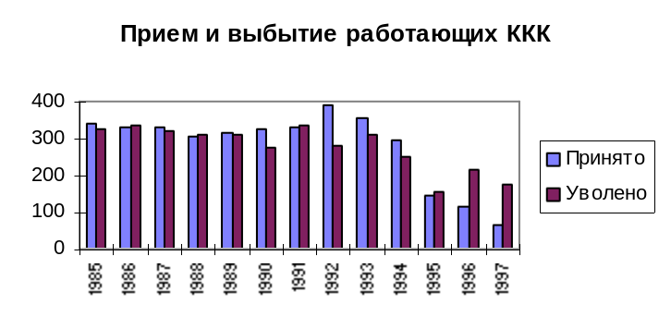

Кондитерский комбинат за последние 3 года дает около 10 % общего оборота кадров на всех предприятиях пищевой промышленности Кемерова (данные государственной статистики за 1995 г. и 9 месяцев 1996 года). Однако в 1996 г. по сравнению с отраслевыми показателями ( где прием на 11 пунктов опережает выбытие) на нашем предприятии это соотношение прямо противоположное ( выбытие превышает прием на 24% за тот же период).
Какие же процессы стоят за этими цифрами?
До 90-х годов работники комбината увольнялись сами - из-за относительно небольшой зарплаты, неудобного режима работы ( двухсменность), тяжелого физического труда, вынужденно - за нарушения дисциплины, пьянство и воровство. На место выбывших приходили такие же обычные работники, из которых часть впоследствии также увольнялась. Такая картина была характерна как для основного производства, так и для вспомогательного. То есть предприятие было обычным, рядовым потребителем рабочей силы.
После 1991 года ситуация изменилась. Сначала шел прием на крекерное производство, сопровождающийся неизбежной «утруской и усушкой» работников, то есть естественным повышенным оборотом. Параллельно началась ”чистка” в старых основных цехах - в 1992-1993 гг., по воспоминаниям экспертов, в конфетных цехах люди очень неплохо зарабатывали, и начальники цехов получили хороший рычаг для улучшения управляемости. В частности, во 2 цехе были основательно припугнуты или просто уволены пьющие «старые кадры» ( см. также Таблицу 13 Приложения 1). На замену им пришли проверенные люди (уволившиеся ранее и вернувшиеся, а также вышедшие из декретного отпуска) или по «протекции», но уже с более строгим отбором. Об этом времени кадровые рабочие вспоминают так: “Раньше, когда я только пришла в эту бригаду в 1989 году, бригада плохая была. Пили эссенцию, бригадир тоже пила. Слесаря тоже пили. С ними боролись всегда - увольняли, потом они снова приходили, просились назад. Бригадир потом ушла на пенсию, и почти всех кто с ней работал уволили”.

Таблица 5
Прием-выбытие в 1997-98 гг. ( данные отдела кадров)

Месяцы 1997 г. | Принято | Уволено
январь1997 г. | 10 | 20
февраль 1997 г. | 7 | 18
март 1997 г. | 2 | 17
апрель 1997 г. | 3 | 6
май 1997 г. | 3 | 14
июнь 1997 г. | 6 | 13
июль 1997 | 11 | 6
август 1997 | 3 | 6
сентябрь 1997 | 8 | 15
октябрь 1997 | 3 | 29
ноябрь 1997 г. | 5 | 17
декабрь 1997 г. | 3 | 12
всего за 1997 г. | 64 | 173
1 квартал 1998 г. | 13 | 40
апрель 1998 г. | 18 | 11
май 1998 г. | 17 | 14
За 5 мес. 1998 г. | 48 | 65

Как видно из таблицы, за 1997 год увольнение численно превосходит прием в 2,7 раза. В 1996 г. практически весь оборот кадров происходил в непромышленной сфере и вспомогательных цехах. В частности, присоединением магазинов обусловлен прием 46 человек из 112 за 1996 г. Заканчивается период формирования костяка на бисквитном производстве ( там оборот кадров все еще слегка выше), высока текучесть в гараже, на базе МТС, а также среди электриков и охраны. В 1997 году выбытие было прежде всего характерно для основных цехов. Особенно интенсивно люди увольнялись в конце 1997 года, когда частичные остановки производства превратились в постоянные простои целых цехов и были утеряны надежды на улучшение ситуации. Так, за последние 3 месяца 1997 года с предприятия ушли около 60 человек ( треть всего годового объема увольнений).
Прием закрыт официально, это заявляют всем в отделе кадров. Заметим, что как раз 3 года назад отдел кадров переехал на территорию завода, так что случайному человеку с улицы не попасть. ”Случайные”, но настойчивые звонят по телефону и без долгих разговоров получают отказ. Зато «неслучайные» имеют шанс на “смотрины” в цехе (что, впрочем, тоже не гарантирует успеха):
- При мне был прием слесаря-сантехника. Вот его привели. У нас, как правило, это протеже - кто-то посоветовал, посмотрите, мол. Естественно, она [начальник цеха] вызывает того человека, который будет с ним работать. Говорит, чтобы он ознакомился с работой, и прочее. Но все равно, последнее слово будет за ней. Не на сто процентов, но на 90 точно.
- Как у вас вообще проходит процедура приема?
- Если звонят напрямую - “приема нет”. Вообще у нас все по знакомству. Редко когда просто так - может, на такие места, что не каждый и пойдет. Либо через кадры совет идет - смотрите там-то, либо кто-то их сюда конкретно советует. Например, звонят от руководства Ольге Ивановне - “У вас есть место устроить девочку хорошую? ”, и т.п. и т.д.- “А что такое?” - “Да вот, проблема, закончила училище, работы нет...” В последнее время даже вопросов таких не возникает - все знают, что мест нет. Однозначно отказываем.

В трудовых биографиях работников комбината отчетливо выделяются два канала приема: ”после училища, техникума” (рабочие, бригадиры) и ”по знакомству” ( все ИТР, часть рабочих ”с улицы”). Часть рабочих принимались и без знакомства, однако в последнее время этот канал практически перекрыт официальным запретом на прием. Многие работницы признавались в интервью, что мотивом выбора работы для них стала “любовь к сладкому с детства”.
Увольнения на основном производстве до 1997 года были практически все вынужденными. Наиболее выраженное желание добровольно покинуть комбинат высказывали только работники, проработавшие здесь менее 2 лет или пришедшие “с улицы”, без специального образования ( в основном молодежь). Большинство же женщин - конфетчиков столкнулись во время вынужденных простоев с реалиями городского рынка труда и напуганы этим страшным ликом так, что готовы ”работать здесь пока не выгонят, пока ноги ходят”. Практически все рассказы работниц 2 цеха о жизни в 1996 году касаются отчаянных поисков какой-то работы. Сначала все искали постоянное место, шли в центры занятости. Немногие доходили до прямых обращений туда за работой, большинство отпугивало количество людей, очереди и сама обстановка в этих учреждениях: “В Центре занятости многие у нас были. Пришли оттуда как пришибленные, напуганные. Безысходность такая, и столько там народу! А женщине делать там нечего. Требовались кондукторы, технички и санитарки в 5 поликлинику, но везде надо было трудовую на руках иметь”. “...в Центре занятости была - там толпа и предлагают только “Азот”. Мнение о центре занятости быстро сформировалось и распространилось по “сарафанному радио”, в цехе этот канал трудоустройства мысленно все ”похоронили”. Стало ясно, что хорошие постоянные места уже все разобраны, и теперь поиски ограничены временными формами занятости. Работу ищут по объявлениям в газетах типа “С тобой”, объявлениям в бегущей строке телерекламы и пр. По знакомству уже не ищут - кто имел знакомства, уже давно пристроены. Лучше всех о ситуации рассказывают бригадиры:
“Что делают женщины без работы? Мечутся. Вначале, как только нас распустили в сентябре, даже умиротворение какое-то было - ну, у всех накопилось что-то дома, какие-то дела, да и выспаться просто... А где-то 5 или 10 октября все уже сами собой съехались, и началось нытьё. У кого-то дома нелады начались, муж бьет, у кого что. Пытались всей бригадой пойти на рыбокомплекс - видели объявление, что требуются люди, съездили, но условия труда не понравились. Наша бригада такая, не могут даже друг без друга, везде коллективно, все вместе. Но сейчас ни в одиночку, ни всем вместе не устроиться нигде временно. Нас же всё время держат в напряжении - позвоните в понедельник, позвоните в четверг... Женщины читают объявления на столбах, в газетах. Везде предлагают торговать моющими средствами, «Гербалайфом» и тому подобное. И наши сидят, торговать не умеют и не хотят”.

Таким образом, работники кондитерского комбината в полной мере, на собственном опыте ощутили напряженность на рынке труда. Однако острота ситуации заключается в том, что они до середины 1996 года пребывали в относительно тепличных условиях и подошли к воротам кризиса почти последними. Опыт полубезработицы, посеяв просто панические настроения в бригадах, заставлял работниц изо всех сил держаться за свои рабочие места. Особенно это касается рабочих со стажем и ИТР, которые сознают свою узкую квалификацию и то, что кроме как “на тряпку” их никуда не возьмут. Многих от увольнения удерживает небезосновательное опасение быть сокращенными с нового места работы как людей без стажа. Однако в 1997 и 1998 годах статистика увольнений показывает, что даже в этой ситуации люди уже не держатся на производстве - слишком сильно ухудшилось положение как по зарплате, так и по загрузке. Так, в июне 1998 года после значительного уменьшения оплаты труда с комбината уволилось около 120 человек – это абсолютный рекорд за все годы.

6. Внутренняя мобильность.

Учет внутренней мобильности на Кемеровском кондитерском комбинате ведется на специальных бланках переводов, где помимо старых и новых места и должности отмечается и основание перевода. Как правило, таких оснований два: согласие работника и личное заявление. Если первое основание однозначно указывает на административный характер перевода, то со вторым дело сложнее. Личное заявление в некоторых случаях может быть также актом вынужденной мобильности : администрация предложила работнику перейти на другое место ввиду каких-то производственных соображений, и в этом случае тот также пишет заявление с просьбой о переводе. Поэтому достоверный учет вынужденной и добровольной мобильности невозможен, однако приблизительные данные таковы: среди межцеховых переводов примерно половина являются добровольными, в учтенных внутрицеховых перемещениях доля добровольных чуть меньше. Крупных реорганизаций производственных подразделений не было, поэтому речь идет только о фактических перемещениях. Данные обработки приказов о переводах помещены в таблице 6.
Таблица 6.
Структура внутренней мобильности

Характер перемещения |  | всего | %
1. Межцеховые переводы, в т.ч. |  | 51 | 26
-смена специальности в рамках одной профессии |  | 6 | 12
-переход в более высокую статусную категорию |  | 1 | 2
- снижение должностного статуса |  | 2 | 4
- смена рабочей профессии |  | 20 | 39
- вернулись из декретного отпуска |  | 13 | 25
- перевод без смены специальности |  | 4 | 8
- прочее |  | 5 | 10
2. Внутрицеховые переводы, в т.ч. |  | 144 | 76
- в совместители | 1 |  | 1
- на время болезни, отпуска | 13 |  | 9
- из временных в постоянные | 3 |  | 2
- со сменой специальности, профессии | 58+69 |  | 88

Анализ межцеховой мобильности за 1 полугодие 1996 года не дает устойчивых потоков миграции главным образом из-за слабой наполненности - около 50 случаев. 8 человек перешли в состав непромышленной группы ( магазины), по 4 случая перевода отмечено в компрессорную, в хозчасть. Не зафиксировано ни одного факта перевода в оба конфетных цеха.
Их всех видов внутренней мобильности на комбинате преобладает внутрицеховая должностная - т.е. наиболее частыми можно назвать перемещения работников по рабочим специальностям внутри цеха. Относительно низкий уровень межцеховой мобильности рабочих основных цехов объясняется главным образом тем, что конфетный цех практически представляет собой конгломерат нескольких технологических линий. На четырех этажах располагается оборудование, пространственно организованное по участковому типу. И переход работника в другую бригаду - например, с ириса на “ассорти” - означает смену оборудования, совершенно другую технологию, степень автоматизации и пр. Поэтому конфетчик на батончике и конфетчик на ”птичьем молоке” - это почти две разные профессии.
Кроме того, существуют различные причины внутрицеховых переводов. Во-первых, ввиду неполной загрузки бригад работники перемещаются между ними в поисках оптимума.
1В настоящее время лишь бы была работа и остаться в бригаде. Сейчас у нас линия "ассорти" не работает полгода, да из этой бригады человек придет, да она хоть куда пойдет, лишь бы ее поставили. Видите, какое у нас сейчас положение.” ( бригадир)
В некоторых случаях бывает выгодным перевод из основных рабочих, например, в технички - зарплата повременщика в условиях отсутствия сдельной работы получается выше зарплаты конфетчика. Большинство перемещений внутри категории сдельщиков практически не связано с изменением формального статуса - либо слегка меняется режим работы, либо условия и содержание труда.

В условиях комбината практически нельзя пока говорить о том, что сокращения стимулируют внутреннюю мобильность. Несмотря на то, что сокращаемым предлагают вакантные места, количество вакансий на предприятии к 1996 году ограничено как по количеству, так и по профессиям. При этом не принято, например, предлагать традиционно женские рабочие места мужчинам и наоборот. В отдельных случаях момент сокращений используется управленцами для ”разжалования” или, напротив, возвышения отдельных работников. Во 2 цехе привели пример нисходящей карьеры:
“У нас была одна женщина. Когда я пришла сюда устраиваться, она была замом начальника цеха, и она меня принимала на работу. Я к ней сразу как-то с недоверием отнеслась. Сейчас она работает в рабочих. Мне вообще было непонятно, за какие ее заслуги ее возвысили до зама начальника цеха. Вообще полное отсутствие ответственности, иногда не могла принять решение, или примет такое решение, что потом пурхается и вторая, и первая смена. И она прошла все ступени вниз, обратно. Сначала ее поставили начальником смены, потом кладовщиком, теперь она рабочий. Она безумно на всех обижается. Ольга Ивановна [начальник цеха] с каждым моментом сокращения ее переставляла”.
Одним из главных факторов как внутри-, так и межцеховой профессиональной (должностной) мобильности являются периодические уходы и возвращения женщин из декретного отпуска. Заметим, что на момент исследования число декретниц на комбинате составляет 5% от списочной численности работающих. Женщина, приходя из декретного отпуска, как правило, обнаруживает свое место занятым. Ей предлагают либо подождать с выходом из отпуска, либо трудоустраивают на какое-либо другое рабочее место. Надо сказать, что такие варианты “вынужденной переквалификации” влияют на женские трудовые биографии по-разному. Одни прикипают к новой работе и остаются там надолго, другие мучаются и ждут вакансии на “своей” работе, третьи даже вынуждены увольняться ( в основном из-за несложившихся отношений в новой бригаде). Кстати, взаимоотношения в бригаде - еще одна из причин миграции работниц по цеху.
Кроме того, невозможно считать картину внутренних перемещений работников комбината полной без мощного потока внутрибригадных перестановок. Система внутреннего учета никак его не отражает. Однако в комплексной бригаде, несмотря на постоянно закрепленные за работницами профессии, происходит как оперативное ежедневное регулирование возникающих диспропорций в профессиональной структуре бригады, так и более долговременные неоформляемые переводы с одной профессии на другую.
- Все ли могут занимать любые рабочие места?
- Нет. Есть люди “с улицы” - те, кто не учился в училище. А остальные могут заменить кого угодно. На резке, размазке, завертке и т.д. Но обычно у каждого свое постоянное рабочее место. Если кто-то заболеет или отсутствует по другой причине, то могут попросить заменить.
- Вы сейчас на каком рабочем месте?
- Я на завертке. Но конкретно сейчас помогаю на раскладке. Работы много.
- Отличаются ли чем-то рабочие места?
- Да. Есть где тяжелее, есть где полегче. Меня жалеют, сейчас я там, где полегче.

Особенности такого неформального воздействия на профессиональную мобильность и рабочую карьеру являются весьма интересной темой для будущих исследований на комбинате.
Учет изменений квалификации отражается только в личных карточках работников. На основании же интервью с рабочими и экспертами можно предварительно судить о том, что квалификационная мобильность среди рабочих основных профессий невысока. Для рабочих после училища или техникума типичным является диапазон разрядов с 3-го по 4-й. Рабочие без профессионального образования обычно начинают со 2 разряда и в случае успешной карьеры быстро догоняют остальных. 5 разряд конфетчика имеют единицы, это самые опытные рабочие в ранге бригадира. Чем выше разряд, тем выше универсальность рабочего - 5 разряд обычно означает владение 3-5 различными профессиями, т.е. умение работать на варке, составлении смеси, на заверточной и глазировочной машине, причем зачастую на нескольких разных линиях.
Кроме того, профессиональная мобильность для конфетчиков довольно сильно связана с ростом квалификации. Так, начинающего работника обычно ставят на простые вспомогательные работы - бракировщики, весовщики. Постепенно он продвигается на более сложные виды работ, получая соответствующий разряд.

7.Положение в цехах

7.1.Цех № 2 (конфетный)

В цехе находятся несколько поточно-механизированных линий :
- по производству карамели
- по производству пралиновых сортов конфет
- шоколадных батончиков
- ириса
- вафельных сортов конфет

Особняком стоит отделение так называемых розничных сортов кондитерских изделий - наборов “Ассорти”, производства конфет типа “Птичье молоко”, мармелада и пр. Продукция “розницы” пользуется наибольшим спросом и потому работает чаще и дольше остальных бригад.
На каждой линии организована комплексная бригада. Оплата труда в бригадах производится исходя из сдельных расценок на единицу продукции, по нарядам, и практически не зависит от индивидуальных разрядов работниц. Корректировка заработков в зависимости от сложности или важности выполняемых работ производится с помощью КТУ.

На июнь 1998 года в цехе числится 150 человек, из них 6 ИТР.
Основные профессии:
конфетчик ( 70 человек)
машинист заверточных машин ( 15 человек)
слесарь ( 12 человек)
транспортировщик
оформитель
укладчик

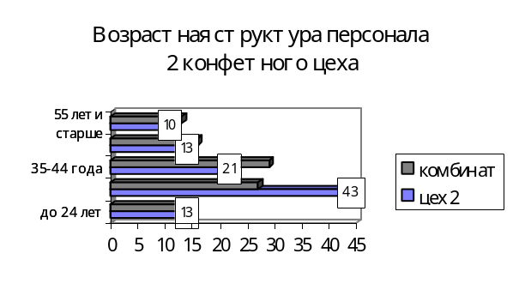
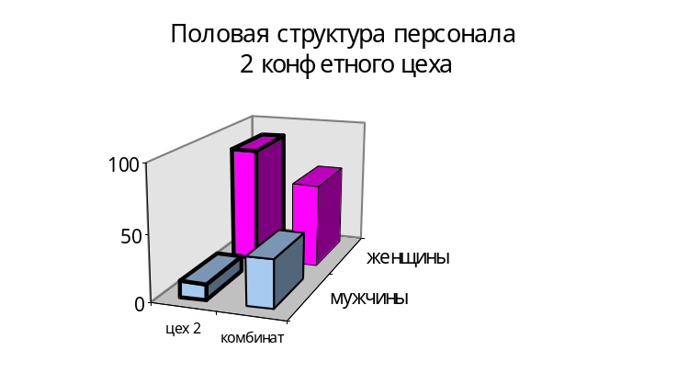

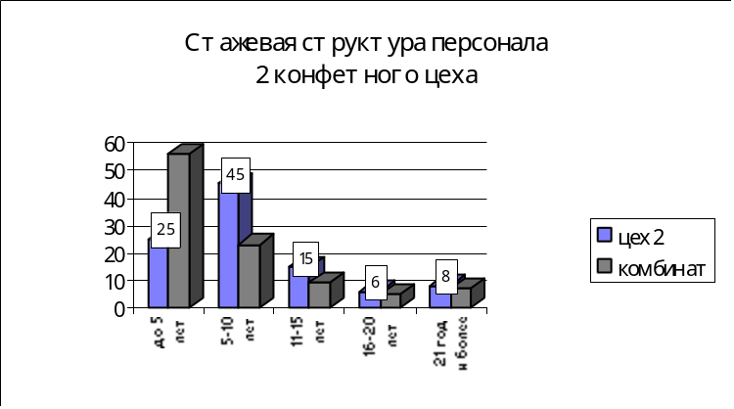

Как видно из диаграмм, в основном персонал женский (почти на 90 %), молодой (средний возраст- 36 лет), но профессионально зрелый ( средний стаж - 10 лет). 26% работников имеют стаж 5-10 лет и возраст 25-35 лет.
Главный источник притока кадров в цех - базовое ПТУ ( для конфетчиц) и техникум (ИТР, слесари). Молодых конфетчиц после училища ставят обычно на отбраковку (“менять этикет”). И если она заинтересована в дальнейшем повышении квалификации, то с охотой и интересом становится сначала на временную ( в течение нескольких минут или часов в день), а потом и более длительную ( на время болезни или отпуска основного рабочего) подмену.
Однако есть рабочие места, требующие особенно хорошей ( в понимании старшего мастера - ответственной) работы. Это ШПФ ( в просторечии - формующая головка), где нельзя отвлекаться, надо вовремя исправлять дефекты выпускаемой массы, иначе будет недовес и деформация конфеты. На такое место нельзя ставить девочек, которые любят поболтать, и возможности подмен здесь ограничены. На другие же рабочие места подмены осуществляются в случае невыхода основного рабочего и всегда - по инициативе мастера : “Подойдешь к ней и говоришь, что надо сегодня туда-то пойти. Она: “Ой, я там не была, я боюсь”, а я ей таким голосом - [значительно, с расстановкой и давлением в голосе] - “НАДО!”
В случае же переброски людей с остановленной линии на работающую основная бригада остается на узловых ( специфических, наиболее ответственных) местах, “а на заверточную машину можно и чужих поставить”.

Таблица 7.
Некоторые показатели движения кадров и состояния дисциплины в цехе № 2

 | 1989 | 1990 | 1991 | 1992 | 1993 | 1994 | 1995 | 1996
принято | 68 | 73 | 54 | 35 | 15 | 34 | 3 | 1
уволено | 60 | 60 | 76 | 33 | 41 | 22 | 17 | 28
случаев хищения | 10 | 25 | 27 | 19 | 4 | 5 | 6
случаев прогулов | 6 | 15 | 27 | 27 | 13 | 14 | 4
нетрезв | 5 | 12 | 16 | 15 | 4 | 2 | -

Как видим, начиная с 1993 года баланс приема-увольнения в цехе смещен в сторону увольнения. Цех в полной мере испытал как кадровые чистки, так и сокращения 1996 года.
Руководство цеха раньше сменялось довольно часто, но вот уже 6 лет его возглавляет энергичная женщина 39 лет, которая, по мнению многих, предприняла решительные меры по оздоровлению коллектива и налаживанию работы.
“А 2 цех был всегда слабым. И когда я сюда пришла начальником, здесь была сложная ситуация. Была проблема с кадрами, много было случайных людей в управлении. До 1990-91 гг. была текучка страшная. И многие здесь начинали задумываться - уйти или нет... И я пришла сюда, можно сказать, на “живое место” - то есть убрали старого начальника и меня поставили вместо нее. Ее сняли, потому что безобразия много было - и перерасходы были, и перекосы постоянно в продукции шли, и брак”.
Одной из особенностей цеха является разнообразие работ, которое в принципе может выполнять человек по профессии “конфетчик”. Поэтому практически весь квалификационный рост зависит от опыта работы работницы на разном оборудовании, на разных линиях. И этому придается особое значение:
“У нас много со средним образованием. Вообще требуется у нас рост квалификации, иначе нельзя, невозможно работать. 5 разряд имеет только бригадир. 3-й - самый распространенный. Есть 3-й вредный - это просеивание. Если работает человек на отливке, тоже нужен высокий разряд. 4-й разряд имеют машинисты ( правда, не все). На большинстве машинных процессов довольно трудно выдержать параметры, нужно работать головой, не только руками. И не всякого даже опытного рабочего поставишь.
Бригады у нас комплексные. Действует КТУ. Бригадир может и наказать, если идет брак, несоблюдение требований, неисполнительность. Всего 8 или 9 бригад - карамельщики, ирис, шоколадчицы, вафельщики...”( начальник цеха)

Что касается вспомогательных рабочих, то здесь ситуация более разношерстная и противоречивая. По словам цехового инженера-механика, на пищевых предприятиях были традиционно низкие тарифные ставки. “Как-то приезжал к нам замминистра, мы его прямо спросили на собрании - почему у нас, пищевиков, такие низкие ставки? Так он ответил, что сюда и так желающих много - уходите, мол, придут другие. Это он про то, что вы, дескать, и так воруете, еще и зарплату хотите”. Но если относительно низкие заработки устраивали основных рабочих-женщин, то слесаря-мужчины, действительно, не держались. “Работали алиментщики, алкоголики и бабники. Здесь было чего и в карман положить, и в горло залить”. Ставки вспомогательных рабочих были еще ниже, чем у основных. Долгое время не было стимула даже повышать квалификацию, расти в начальники - оклады ИТР были еще ниже, чем у высококвалифицированного слесаря. Поэтому респондент-механик цеха даже отмечал, что только в последнее время, когда ситуация с окладами ИТР немного изменилась, он и согласился пойти на руководящую должность. Сегодня же ситуация с оплатой рядовых слесарей даже ухудшилась потому, что отменили доплаты за другие виды работ. Например, раньше слесарь мог выполнять функции жиротопщика или транспортировщика и получать доплату по сдельному наряду, сейчас этого нет вследствие общей недозагрузки на основных линиях.
Прием слесарей наиболее интенсивно шел в начале 90-х годов. Тогда был период, когда, по словам механика цеха, “...много ребят было на практике из техникума, и мы решили ими заменить кое-кого, избавиться от балласта. Балласт - это те, над кем надо стоять”. И сейчас среди слесарей в цехе работает несколько молодых ребят с техникумовским образованием, которые “делают вид, что работают, работой это назвать нельзя. И это не они виноваты, раньше - то они обслуживали 3 линии, а теперь они стоят. И без него нельзя, и его держать не в жилу”. При этом существуют ограничения на то, чтобы оставить несколько слесарей на цех, создав бригаду “универсалов”. Скажем, на линии ассорти такое сложное оборудование, что человек несколько лет учится его обслуживать и ремонтировать, и заменить его кто-то другой может только временно ( на период отпуска или болезни). Работает один слесарь-пенсионер на карамели.

7.2.Картонажный цех.

Цех малочисленный, всего 20 человек. Но производит чрезвычайно важную в конфетном производстве ( а, скорее, сбыте) операцию - сбор конфетной коробки.
Делают два типа коробок - отечественные ( не очень красивые) - их предварительно нужно еще раскроить, и коробки из импортного кроя - это более сложная работа. Однако даже эта работа тарифицируется только по 2 разряду, т.е. разрядность работ очень низкая.
Работа считается легкая, сидячая. На комбинате беременных женщин, если это необходимо, переводят сюда “на легкую работу”. Действительно, цех представляет собой большую светлую комнату на первом этаже корпуса, где за длинными столами женщины в белых халатах ловко промазывают и клеят картонные заготовки.
Профессия практически одна - картонажник. Есть один слесарь, он же и единственный мужчина.
5 лет назад в цехе было 14 человек, однако в связи с увеличением доли фасованной продукции в 1993-94 гг. цех расширили еще на 10 человек. Набор производили извне, но случайных людей практически не было. Как всегда, брали либо своих бывших работниц, когда-либо работавших на комбинате, либо по рекомендации. Полтора же года назад произошли незначительные сокращения ( в связи с общим падением объемов производства на комбинате), были сокращены 3 человека. Из них двое ушли на пенсию, а один слесарь был сокращен вчистую ( “стаж большой, но отношение к работе не то...”). Впоследствии прием осуществлялся только по причинам замены выбывающих по семейным и другим обстоятельствам. Причем большинство работниц, пришедших на замену, ждали своего места по несколько месяцев, иногда до полугода.
Действительно, согласно картотеке, 12 человек из 22-х работают в цехе менее 5 лет, только трое - более 15 лет. Средний стаж 8 лет. Причем половина работниц устроились в цех в период с 1993 по 1995 гг.
Средний возраст- 35 лет, самой старшей женщине 49 лет, соответственно нет и работающих пенсионеров.
Оплата труда бригадная, сдельно-премиальная. Существует дневная норма выработки по каждому из двух типов коробок. Уровень индивидуальной платы труда регулируется КТУ, который выставляется бригадиром и советом бригады ( 3-4 опытные работницы) на рассмотрение начальнику цеха. Следует отметить, что должности начальника цеха ввиду малочисленности подразделения не существует, его функции выполняет инженер по подготовке производства в составе производственного отдела (как она сама выражается, “я курирую упаковку”).

Приложение 1

Таблица 1.

Данные о списочной численности работников на конец отчетного года ( 2-Т, IV раздел)

 | 1989 | 1990 | 1991 | 1992 | 1993 | 1994 | 1995
Списочная числен-  ность всего персонала | 898 | 815 | 951 | 1072 | 1085 | 1127 | 1135
в т. ч. женщин | 723 | 566 | 702 | 748 | 729 | 672 | 683
то же в % | 81 | 69 | 74 | 70 | 67 | 60 | 60
из него ППП | 885 | 801 | 933 | 1048 | 1065 | 1050 | 1060
в т.ч. женщин | 710 | 552 | 690 | 724 | 712 | 630 | 637
то же в % | 80 | 69 | 74 | 69 | 67 | 60 | 60
из него рабочих | 778 | 688 | 822 | 865 | 953 | 925 | 918
в т.ч. женщин | 603 | 465 | 608 | 724 | 712 | 542 | 585
то же в % | 78 | 68 | 74 | 84 | 75 | 59 | 64

Таблица 2.

Списочная численность на конец года за соответствующий год. Данные отдела кадров.

 | 1986 | 1987 | 1988 | 1989 | 1990 | 1991 | 1992 | 1993 | 1994 | 1995 | 1996 | 1997
Списочная численность всего персонала | 871 | 873 | 878 | 897 | 938 | 927 | 1072 | 1098 | 1134 | 1135 | 1047 | 951

Таблица 3.
Среднесписочная численность работающих по категориям (1 раздел 2-Т)

Показатели | 1989 | 1990 | 1991 | 1992 | 1993 | 1994 | 1995 | 1996 | 1997
ССЧ всего персонала | 794 | 787 | 787 | 864 | 952 | 1007 | 1073 | 1080 | 1073
в т.ч. ППП | 771 | 773 | 769 | 840 | 935 | 964 | 1007 | 973 | 1007
то же в % к всего | 97 | 98 | 98 | 97 | 98 | 96 | 94 | 90 | 94
из него рабочих | 662 | 661 | 660 | 726 | 808 | 833 | 856 | 828
то же в % к ППП | 86 | 86 | 86 | 86 | 86 | 86 | 85 | 85
ИТР (РСС) | 109 | 112 | 109 | 114 | 127 | 131 | 151 | 145
Непром. персонал | 23 | 14 | 18 | 24 | 17 | 43 | 66 | 107
то же в % к всего | 2,9 | 1,7 | 2,2 | 2,8 | 1,8 | 4,2 | 6,1 | 10

Таблица 4.
Данные о численности, приеме и выбытии
промышленно-производственных рабочих, чел. ( 2-Т, V раздел)

Показатели | 1989 | 1990 | 1991 | 1992 | 1993 | 1994 | 1995 | 1996 | 1997
Состояло по списку на начало отч. года | 773 | 778 | 825 | 951 | 865 | 881 | 925 | - | -
Принято - всего | 313 | 325 | 332 | 392 | 317 | 286 | 147 | 113 | 71
Выбыло - всего | 307 | 275 | 335 | 278 | 301 | 242 | 154 | 215 | 174
в т.ч. по собственному желанию | 195 | 161 | 213 | 238 | 229 | 204 | 106 | 126 | 117
по сокращению |  |  |  |  |  |  |  | 64 | 18
уволено за прогул и др. нарушения | 25 | 21 | 29 | 10 | 26 | 19 | 14 | - | -
Состояло по списку на конец отчетного года | 778 | 825 | 822 | 1065 | 881 | 925 | 918 | - | -

Таблица 5.
Прием и увольнение по данным отдела кадров

 | 1985 | 1986 | 1987 | 1988 | 1989 | 1990 | 1991 | 1992 | 1993 | 1994 | 1995 | 1996 | 1997
Рабочие ППП
Принято | 240 | 257 | 306 | 282 | 290 | 315 | 316 | 377 | 341 | 281 | 117
Уволено | 299 | 310 | 292 | 282 | 283 | 260 | 316 | 261 | 296 | 239 | 148
ИТР, служащие
Принято | 14 | 11 | 17 | 15 | 15 | 7 | 11 | 9 | 7 | 8 | 4
Уволено | 20 | 18 | 19 | 19 | 17 | 11 | 16 | 11 | 10 | 6 | 3
Непромышленный персонал
Принято | 4 | 5 | 8 | 9 | 8 | 3 | 5 | 6 | 6 | 5 | 26
Уволено | 4 | 6 | 7 | 8 | 8 | 4 | 3 | 6 | 5 | 3 | 3
Все работающие
Принято | 340 | 332 | 331 | 306 | 313 | 325 | 332 | 392 | 354 | 294 | 147 | 113 | 71
Уволено | 323 | 334 | 318 | 309 | 308 | 275 | 335 | 278 | 311 | 248 | 154 | 215 | 174

Таблица 6.

Состав всех работающих по полу на 31.12.96 (данные ОК)
на 31.12.96 на 31.12.97
 | человек | в % | человек | в %
мужчины | 337 | 32 | 308 | 32
женщины | 710 | 68 | 642 | 68
всего | 1047 | 100 | 950 | 100

Таблица 7.

Состав работающих по возрасту (данные ОК)

на 1.11.96 на 30.06.97
 | численность | в % | численность | в %
18-24 года | 167 | 15 | 130 | 14
25-34 года | 294 | 27 | 268 | 27
35-44 года | 324 | 29 | 301 | 30
54-54 года | 171 | 16 | 160 | 16
55 лет и старше | 145 | 13 | 131 | 13
всего | 1101 | 100 | 990 | 100

Таблица 8.

Состав работающих по стажу работы на предприятии на 1.12.96 (данные ОК)

 | чел |  |  | %
 | конф. пр-во | бискв. пр-во | всего | конф. пр-во | бискв. пр-во | всего
менее 5 лет | 384 | 226 | 610 | 51 | 67 | 56
5-10 лет | 184 | 67 | 251 | 25 | 20 | 23
11-15 лет | 79 | 16 | 95 | 11 | 5 | 9
16-20 лет | 41 | 11 | 52 | 5 | 3 | 5
21 год и более | 59 | 17 | 76 | 8 | 5 | 7
всего | 747 | 337 | 1084 | 100 | 100 | 100

Таблица 9.
Состав работающих по образованию
(данные отдела кадров, по состоянию на конец каждого года)

 | 1986 | 1987 | 1988 | 1989 | 1990 | 1991 | 1992 | 1993 | 1994 | 1995 | 1996
с высшим образованием | 43 | 59 | 58 | 60 | 68 | 72 | 73 | 111 | 121 | 122 | 125
% к всего | 5 | 7 | 7 | 7 | 7 | 8 | 7 | 10 | 11 | 11 | 12
со среднеспец. образованием | 101 | 102 | 101 | 100 | 128 | 129 | 130 | 167 | 179 | 196 | 191
% к всего | 12 | 12 | 11 | 11 | 14 | 14 | 12 | 15 | 16 | 17 | 18
практиков на должностях ИТР | 25 | 13 | 16 | 14 | 17 | 15 | 15 | 16 | 8 | 6 | 7
% к всего | 3 | 1 | 2 | 2 | 2 | 2 | 1 | 1 | 1 | 0,5 | 0,7
всего | 871 | 873 | 887 | 897 | 938 | 927 | 1072 | 1098 | 1134 | 1135 | 1047

Таблица 10.

Состав уволенных по образованию ( данные отдела кадров)

 | 1986 | 1987 | 1988 | 1989 | 1990 | 1991 | 1992 | 1993 | 1994 | 1995 | 1996
уволено с высшим образованием | 21 | 14 | 15 | 5 | 4 | 16 | 7 | 10 | 6 | 9 | 14
% к всего | 6 | 4 | 5 | 2 | 1 | 5 | 3 | 3 | 2 | 6 | 7
уволено со средним спец. образов. | 19 | 26 | 28 | 31 | 30 | 28 | 26 | 20 | 10 | 18 | 26
% к всего | 5 | 8 | 9 | 10 | 11 | 8 | 9 | 6 | 4 | 12 | 12
всего уволено | 334 | 318 | 309 | 308 | 275 | 335 | 278 | 311 | 248 | 154 | 215

Таблица 11.
Сведения о причинах увольнений за 1986 -1996 гг.
( по всем работающим). Данные отдела кадров.

Причины увольнения | 1986 | 1987 | 1988 | 1989 | 1990 | 1991 | 1992 | 1993 | 1994 | 1995 | 1996 | 1997
неудовл. профессией | 13 | 28 | 17 | 12 | 9 | 5 | 8 | 15 | 18 | 8 | 7 | 0
% от всего | 4 | 9 | 6 | 4 | 3 | 1 | 3 | 5 | 7 | 5 | 3 | 0
уход на пенсию | 31 | 39 | 44 | 17 | 12 | 15 | 11 | 17 | 10 | 8 | 9 | 7
% от всего | 9 | 12 | 14 | 6 | 4 | 4 | 4 | 5 | 4 | 5 | 4 | 4
2-сменная работа | 19 | 30 | 11 | 25 | 28 | 36 | 19 | 15 | 14 | 8 | 12 | 0
% от всего | 6 | 9 | 4 | 8 | 10 | 11 | 7 | 5 | 6 | 5 | 6 | 0
низкая зарплата | 28 | 26 | 11 | 12 | 13 | 30 | 30 | 25 | 19 | 7 | 21 | 63
% от всего | 8 | 8 | 4 | 4 | 5 | 9 | 11 | 8 | 8 | 5 | 10 | 40
тяжелый физич. труд | 36 | 21 | 22 | 23 | 22 | 32 | 31 | 30 | 15 | 11 | 15 | 5
% от всего | 11 | 7 | 7 | 7 | 8 | 10 | 11 | 10 | 6 | 7 | 7 | 3
за нарушения тр. дисципл. | 30 | 19 | 28 | 24 | 20 | 30 | 9 | 26 | 19 | 11 | 13 | 2
% от всего | 9 | 6 | 9 | 8 | 7 | 9 | 3 | 8 | 8 | 7 | 9 | 1
не выдержал испытат. срок | 1 | 1 | 4 | 39 | 53 | 55 | 28 | 6 | 0 | 0 | 1 | 0
% от всего | 0,2 | 0,3 | 1 | 13 | 19 | 16 | 10 | 2 | 0 | 0 | 0,5 | 0
по состоянию здоровья и др | 76 | 49 | 36 | 38 | 35 | 55 | 68 | 75 | 0 | 56 | 71 | 36
% от всего | 23 | 15 | 12 | 12 | 13 | 16 | 24 | 24 | 0 | 36 | 33 | 21
сокращение | 0 | 0 | 0 | 16 | 2 | 2 | 0 | 3 | 5 | 3 | 64 | 18
% от всего | 0 | 0 | 0 | 5 | 0,7 | 0,5 | 0 | 1 | 2 | 2 | 30 | 10
Всего уволено | 334 | 318 | 309 | 308 | 275 | 335 | 278 | 311 | 248 | 154 | 215 | 174

Таблица 12.

Показатели движения кадров по комбинату ( отдел кадров)

 | 1989 | 1990 | 1991 | 1992 | 1993 | 1994 | 1995 | 1996 | 1997
Оборот по увольнению в % | 38 ,8 | 34,9 | 43 | 32 | 32 | 28 | 13 | 29 | 25
Текучесть в % | 29 | 23 | 29 | 28 | 26 | 20 | 13 | 18 | 14

Таблица 13.

Данные о состоянии трудовой дисциплины (отдел кадров)

 | 1986 | 1987 | 1988 | 1989 | 1990 | 1991 | 1992 | 1993 | 1994 | 1995 | 1996
Кол-во лиц, задержан-  ных с хищением | 66 | 49 | 55 | 35 | 48 | 54 | 39 | 18 | 13 | 28 | 13
% к списочной на конец года | 8 | 6 | 6 | 4 | 5 | 6 | 4 | 2 | 1 | 2 | 1
прогулы : человек  дней | 84  178 | 93  143 | 77  151 | 50  118 | 60  124 | 120  256 | 130  217 | 83  136 | 58  99 | 34  57 | 35  52
% к списочной на конец года | 10 | 11 | 9 | 6 | 6 | 13 | 12 | 8 | 5 | 3 | 3
количество дней прогула на 1 человека | 2,1 | 1,5 | 2 | 2,4 | 2,1 | 2,1 | 1,7 | 1,6 | 1,7 | 1,7 | 1,5
нетрезвое состояние  на рабочем месте | 14 | 46 | 70 | 42 | 46 | 69 | 82 | 71 | 27 | 31 | 39
% к списочной на конец года | 2 | 5 | 8 | 5 | 5 | 7 | 8 | 6 | 2 | 3 | 4

Таблица 14.

Данные об использовании календарного фонда времени ППП
(1996 г.- 2-Т, IV раздел, 1997 г. - 1-Т)

Показатель | 1996 | 1997
1. Число отработанных человеко-дней | 191 101
2. Число человеко-дней целодневных простоев ( включая вынужденные простои, а также отпуска по инициативе администрации) | 32 272 | 51 513
3. Число человеко-дней неявок на работу - всего | 30 391
4. в т.ч. с разрешения администрации ( кроме отпусков, связанных с простоем на предприятии) | 2 311
5. Средняя фактическая продолжительность рабочего дня, в часах | 6,56

Таблица 15.
Данные о численности отдельных категорий работников в 1996 г.
( V раздел 2-т)

 | Всего рабочих ППП | В т.ч. в наиболее многочисленной смене
Явочная численность рабочих
(на конец отчетного года) :
всего по предприятию | 609 | 350
в т.ч. в основных цехах ( участках) | 353 | 203

Надо сказать, что попытки рабочих войти в контакт с администрацией предпринимались и ранее. С октября 1997 г. представители цехов, надавив на профком, вели переговоры с администрацией комбината по вопросам прекращения практики вынужденных отпусков. Рабочие в ходе переговоров даже предлагали поработать 1 месяц бесплатно, чтобы поправить положение предприятия.
Здесь и далее в этом разделе приводятся данные в неденоминированных рублях
Данные из формы 1-т
Данные из формы 1-т
в том числе 49 декретниц
в том числе 46 декретниц
Отношение общего числа уволенных за год к среднесписочной численности за год
Отношение числа уволенных “по независящим от комбината причинам” к среднесписочной численности за год
Только отпуска по инициативе администрации

